«УТВЕРЖДАЮ»
начальник отдела культуры
администрации городского округа город
Октябрьский Республики Башкортостан
______________________Е. Е. Шепелева
«______» _____________________2022г

ПОЛОЖЕНИЕ
о V МЕЖРЕГИОНАЛЬНОМ ФЕСТИВАЛЕ – КОНКУРСЕ
НАЦИОНАЛЬНЫХ КУЛЬТУР «ДРУЖБА»

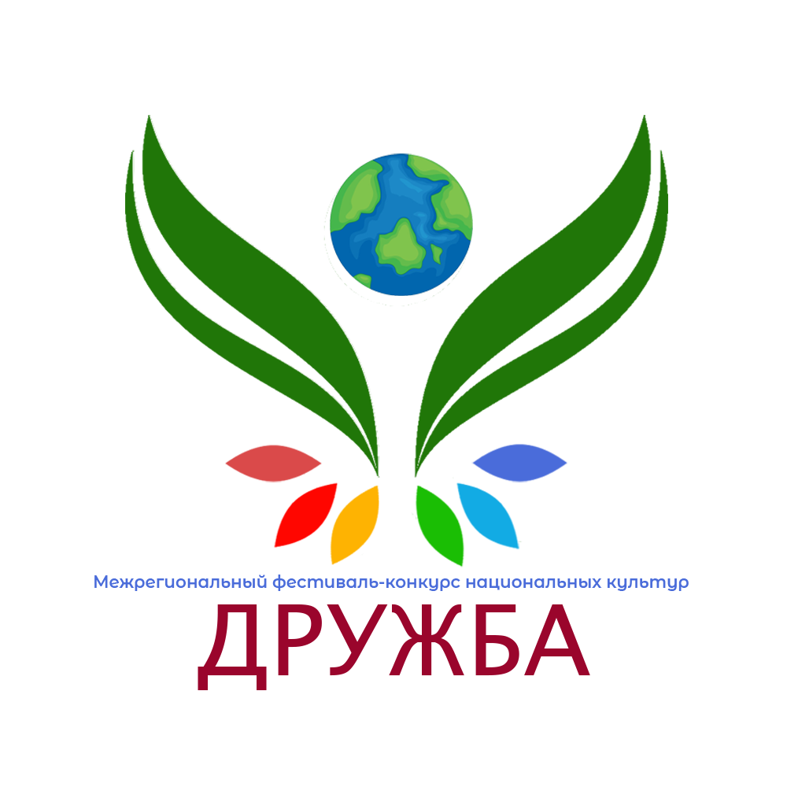

г.Октябрьский, 2022 год

I. Учредители и организаторы
- Отдел культуры администрации городского округа город Октябрьский Республики Башкортостан;
- Муниципальное бюджетное учреждение «Центр национальных культур» городского округа город Октябрьский Республики Башкортостан.

II.Цели и задачи фестиваля - конкурса
Цель:
- Укрепление межнационального сотрудничества.
Задачи:
- сохранение, развитие и популяризация традиционного культурного наследия народов, проживающих на территории России и Республики Башкортостан;
- создание условий для культурного обмена и национального взаимодействия;
- выявление и поддержка талантливых исполнителей и творческих коллективов;
- формирование толерантной культуры общения.

III.Условия участия и порядок проведения фестиваля – конкурса

Межрегиональный фестиваль - конкурс национальных культур «ДРУЖБА» проводится 29 октября 2022 года в МБУ «Центр национальных культур», по адресу: Республика Башкортостан, город Октябрьский, улица Шашина, 2, (Дом дружбы народов).
Регистрация участников с 09:00 ч. до 10:30 ч. Начало фестиваля-конкурса в 11:00 часов (по местному времени).
Фестиваль проводится как многожанровый праздник культур народов, проживающих на территории Российской Федерации. К участию в фестивале приглашаются:
- представители национальных объединений, культурных национальных центров, общественных объединений и организаций народностей;
- самодеятельные вокальные и фольклорные коллективы, занимающиеся сохранением и воспроизводством традиционной народной культуры учреждений культуры, образования и дополнительного образования.
Необходимым условием участия в фестивале является наличие национальных и стилизованных костюмов.
Программа выступления должна соответствовать возрасту исполнителей.
Вопросы технического оснащения выступлений участников необходимо согласовать с организаторами в срок до 25 октября 2022 года.
Технические характеристики музыкального оборудования:
- 2 активные акустические системы 2-полосные DYNACORD A 115A 500W;
- 2 активных сабвуфера TURBOSOUND NUU 115B-AN;
- аналоговый микшерный пульт MAN-GX32;
- 3 радиосистемы вокальные с ручным передатчиком D88 AKG WMS40;
- радиосистема Sennheiser;
- 4 подвесных микрофонаAUDIO-TECHNICA PRO45;
- проектор EPSON (вывод информации через VGA);
- пультуправления DMX Dimmer Involight 48ch;
- 2 монитора dB TechnoiogiesFiexsys FM 12;
- 4 микрофонныхстоек.
Музыкальные фонограммы выступлений должны быть записаны и пронумерованы в порядке звучания на носителях: USB флэш-накопитель (лишних записей не должно быть).
IV. Номинации фестиваля-конкурса

Конкурсное участие происходит по следующим направлениям (номинациям):
1. Вокал народный (в том числе фольклор и этнография).
Программа должна состоять из 2-х произведений, одно из которых должно звучать без сопровождения (акапельно), второе произведение в исполнении «живым звуком», так и на качественной фонограмме минус. Использование фонограмм с записанными БЭК-вокальными партиями не допускается. Возможно использование элементов народного танца. Возрастные категории:
- Фольклорные и вокальные коллективы (до 16 лет);
- Фольклорные и вокальные коллективы (от 16 лет до 40 лет);
- Фольклорные и вокальные коллективы (от 40 лет и старше).
2. Фрагмент народного обряда.
Приветствуется многожанровость программы (пение, народные инструменты, сценическая речь, атрибутика). Длительность программы не более 10 минут (возможен показ фрагмента обряда). Возрастных категорий нет.

V. Жюри конкурса
Выступления вокала и народного обряда оценивается профессиональным жюри по следующим критериям:
- исполнительское мастерство и сценическая культура;
- композиционное решение конкурсного номера;
- соответствие национальным и возрастным особенностям репертуара;
- присутствие национального колорита костюмов, использование национальных инструментов;
- музыкальное сопровождение;
- художественная ценность репертуара, этнографическая точность;
- уровень сценического воплощения фольклора.
Решение жюри является окончательным и пересмотру не подлежит.

VI. Награждение участников
По итогам конкурса в каждой номинации присуждается Гран-при, звания Лауреатов и Дипломантов I, II, III степени. Жюри имеет право: делить места, присуждать не все места.

VII. Финансирование фестиваля-конкурса
Фестивальный взнос отсутствует.

VIII. Адрес оргкомитета
Заявки на участие в V Межрегиональном фестивале – конкурсе «ДРУЖБА» принимаются Центром национальных культур (Дом дружбы народов) по прилагаемой форме до 26 октября 2022 года на электронную почту: centr_n_k@mail.ru с пометкой «ДРУЖБА». Справки по телефонам: 8 (34767) 7-15-00, 8-927-927-95-05.

Приложение 1

Заявка
на участие в V Межрегиональном фестивале – конкурсе
национальных культур «ДРУЖБА»

Полное название коллектива (ВАЖНО!!! отдельно указать фольклорный или вокальный коллектив)
ФИО руководителя творческого коллектива
Мобильные телефоны руководителей, e-mail,
Номинация (ВАЖНО!!! Уточнить фольклорное или вокальное произведение)
Название номера
Возраст участников
Количество выступающих
Направляющая организация
Наименование региона (город, село)
В дипломах нужно указать ФИО (выбрать из списка):
1. Руководитель коллектива
2. Концертмейстер
3. Хормейстер
4. Аккомпаниатор

ВНИМАНИЕ! Благодарственные письма, а также дипломы заполняются, исходя из полученных от вас данных. Пожалуйста, присылайте корректные данные, поскольку никакие изменения в период фестиваля – конкурса недопустимы.

Название учреждения
ФИО руководителя

Выражаем свое согласие на возможность использования представленных нами конкурсных работ и фотографий в средствах массовой информации, материалах социальной рекламы и не возражаем против общения с представителями средств массовой информации (подпись)

